- 首先先把showVideo的文件夹放到根目录下
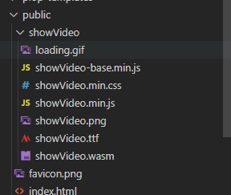
- 在页面中引用相关文件
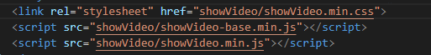
- 初始化播放器的相关配置
showVideo.setVideoOption({})
本播放器集成了公司业务的接口，包含了实播，回放，云台控制和回放速度控制，截图和全屏功能
可以根据type直接初始化接口地址
如果是第三方业务对接，也可以单独配置接口地址
url 是接口前缀，配置统一地址
token
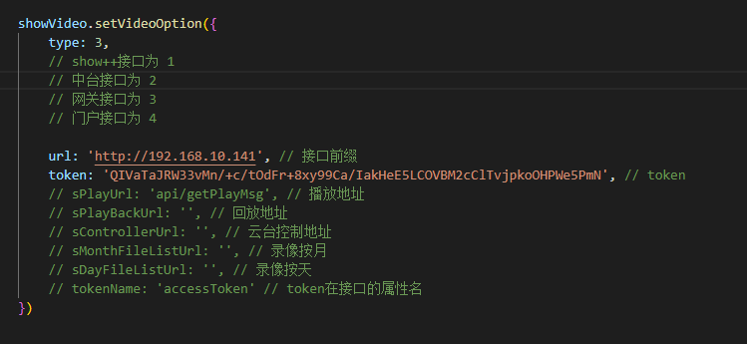
- 初始化播放器
new showVideo.createVideo({})
返回播放器对象
其中4个参数分别对应
id 页面div的id
playback 是否回放
Control 显示云台 根据设备实际情况
Compress 显示压缩 根据设备实际情况
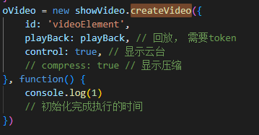
- 开始播放
oVideo.setVideoData({},{})
可以传两个对象，第一个传的是播放用到的参数，第二个穿的是接口调用后返回的数据
其中红色区域传的是设备的参数，根据业务接口传
streamKind：默认码流1（1.子码流，0主码流）
fileLocation：默认回放文件地址（2.集中录像， 3.设备录像）
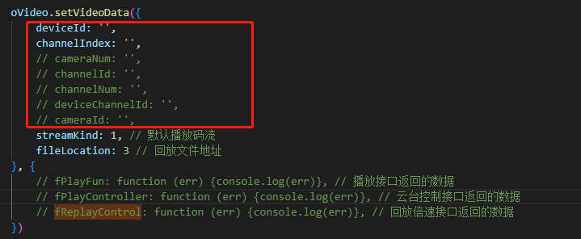
- 销毁播放器
oVideo.dispose()
- 提供直接播放地址
oVideo.playVideoUrl(url);

